Andrés Villota Camacho

interrupcion

Enunciado:

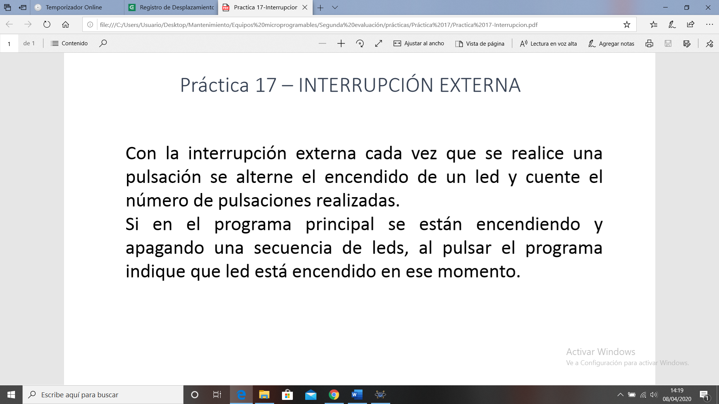

Breve explicación:

Para esta práctica utilizamos la interrupción externa y para ello utilizaremos la función attachinterrupt. A la cuál se le introducen 3 valores.

-El pin el cuál nos va a indicar cuando hacer la interrupción, llamado pin de interrupción. En este caso para las interrupciones externas, sólo se pueden utilizar los pines 2 o 3 para un Arduino UNO.

-el segundo parámetro nos indica a que función vamos a llamar.

-el tercero y último indica que tiene que hacer el pin de interrupción para que se ejecute la interrupción.

Para la práctica usamos el pin 2 como pin de interrupción, la función a la que llamaremos se llama blink, y para la primera parte de la práctica le decimos que ejecute la interrupción cuando el pin de interrupción cambie de High a Low. Este está en HIGH cuando está en reposo pues lo hemos puesto como PULL_UP.

Para la segunda parte, la interrupción se ejecutará cuando el pin de interrupción cambie a LOW.